Karya Tulis Ilmiah

Profil Penggunaan Obat Anti Inflamasi Non Steroid

di Apotek Kimia Farma Halim Jakarta

Periode Januari – Maret 2022



**Disusun Oleh :**

**Riyanti**

**P2.48.40.1.21.169**

**JURUSAN FARMASI**

**POLITEKNIK KESEHATAN KEMENKES JAKARTA II**

**2022**

Profil Penggunaan Obat Anti Inflamasi Non Steroid

di Apotek Kimia Farma Halim Jakarta

Periode Januari – Maret 2022

**Karya Tulis Ilmiah**

Diajukan sebagai salah satu syarat memperoleh gelar

Ahli Madya Kesehatan di bidang Farmasi



**Disusun Oleh :**

**Riyanti**

**P2.48.40.1.21.169**

**JURUSAN FARMASI**

**POLITEKNIK KESEHATAN KEMENKES JAKARTA II**

**2022**

# HALAMAN PERNYATAAN BEBAS PLAGIAT

Karya Tulis Ilmiah ini adalah karya saya sendiri

dan semua sumber baik yang dikutip maupun dirujuk

telah saya nyatakan dengan benar.

Nama : Riyanti

NIM : P2.48.40.1.21.169

Tanda Tangan :

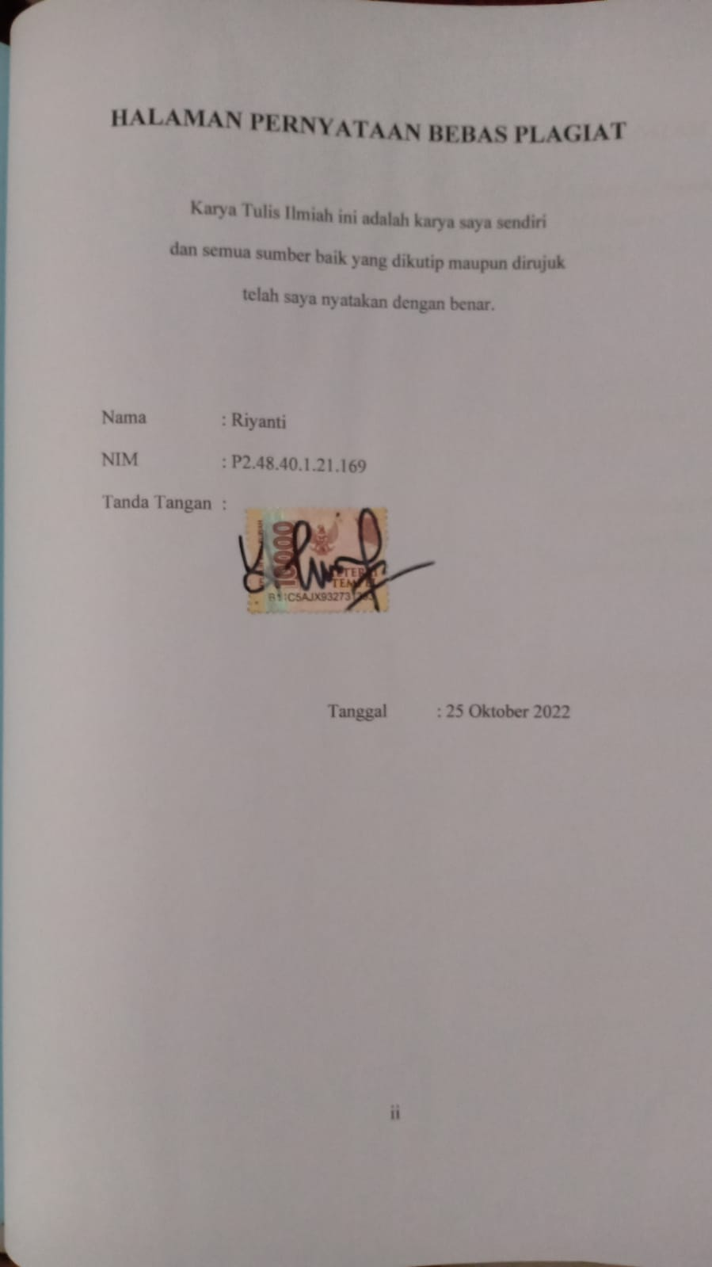

Tanggal : 25 Oktober 2022

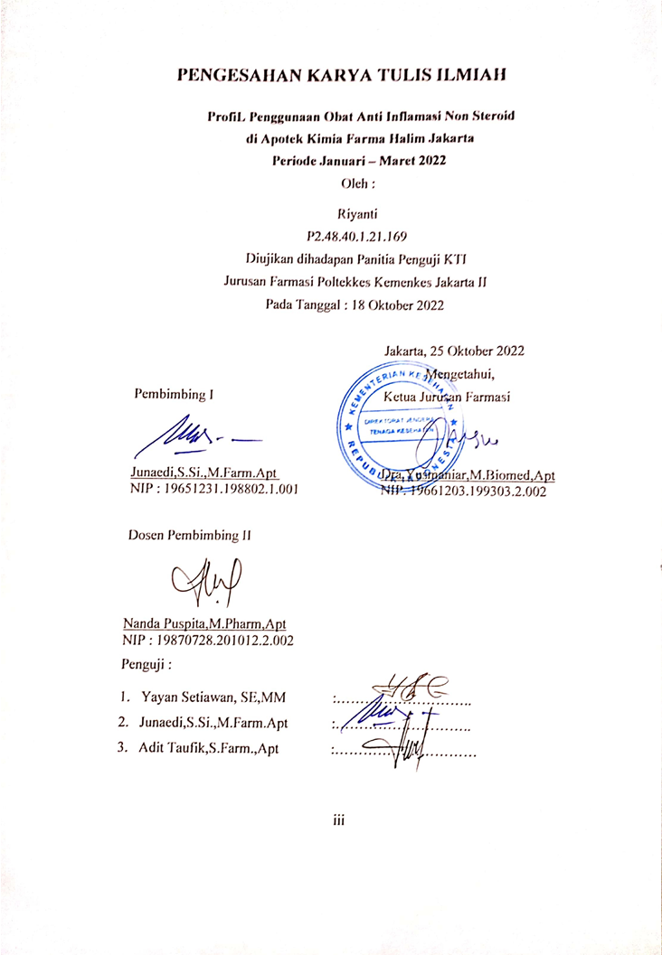

# HALAMAN PERNYATAAN PERSETUJUAN PUBLIKASI TUGAS AKHIR UNTUK KEPENTINGAN AKADEMIS

Sebagai civitas akademik Poltekkes Kemenkes Jakarta II Jurusan Farmasi, saya yang bertanda tangan di bawah ini :

Nama : Riyanti

NIM : P2.48.40.1.21.169

Jurusan : Farmasi

Jenis Karya : Karya Tulis Ilmiah (KTI)

Demi pengembangan ilmu pengetahuan, menyetujui untuk memberikan kepada Jurusan Farmasi Poltekkes Kemenkes Jakarta II **Hak Bebas Royalti Nonekslusif (*Non-exclusive Royalty Free Right)*** atas karya tulis ilmiah saya yang berjudul : Profil Penggunaan Obat Anti Inflamasi Non Steroid di Apotek Kimia Farma Halim Jakarta Periode Januari – Maret 2022.

Beserta perangkat yang ada (jika diperlukan). Dengan Hak Bebas Royalti Non-ekslusif ini Jurusan Farmasi Poltekkes Kemenkes Jakarta II berhak menyimpan, mengalih media/format-kan, mengelola dalam bentuk pangkalan data (*database),* merawat, dan mempublikasikan tugas akhir saya, tanpa meminta ijin dari saya selama tetap mencantumkan nama saya sebagai penulis/pencipta dan sebagai pemilik Hak Cipta.

Demikian pernyataan ini saya buat dengan sebenarnya.

Dibuat di : Jakarta

Pada tanggal : 25 Oktober 2022

Yang menyatakan

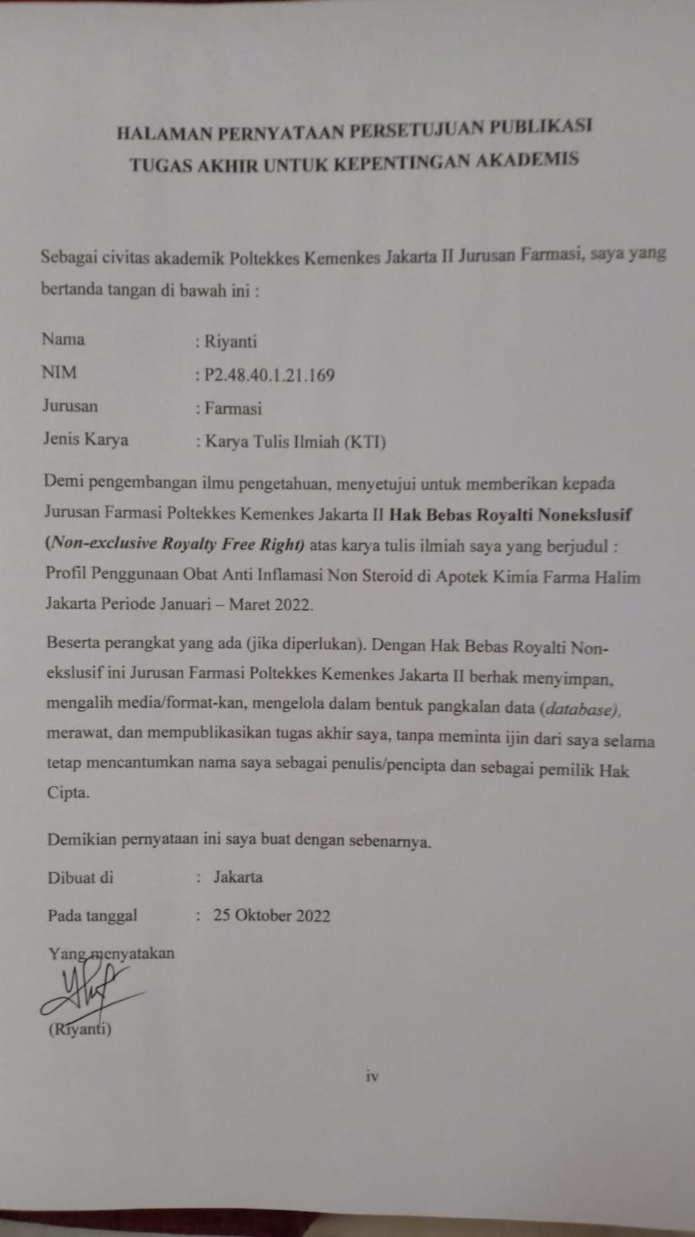

(Riyanti)

# ABSTRAK

Profil Penggunaan Obat Anti Inflamasi Non Steroiddi Apotek Kimia Farma Halim Periode Januari - Maret tahun 2022

Oleh

Riyanti

P2.48.40.1.21.169

**Pendahuluan :** Inflamasi merupakan respon dari cedera dengan gejala adanya kemerahan, panas, bengkak dan gangguan fungsi jaringan.Obat anti inflamasi seluruhnya berefek samping ulkus gastrointestinal,hanya saja untuk golongan COX-2 Selektif lebih sedikit dibanding golongan Non Selektif dan perlu dipertimbangkan sebagai pilihan untuk mengurangi resiko kardiovaskuler

**Metode :** Metodeyang digunakan adalah deskriptif, dengan pengambilan data secara kuantitatif, yaitu pengambilan data sekunder dari penggunaan OAINS melalui penelusuran melalui kartu stok dengan menggunakan sistem aplikasi di komputer dari nama obat yang digunakan pasien di Apotik Kimia Farma Halim periode Januari – Maret 2022.

**Hasil dan Kesimpulan:** Dari penelitian yang dilakukan data yang diperoleh OAINS generik yang terbanyak penggunaannya adalah Piroxicam dengan persentase 34,5 % , sedangkan OAINS bermerek penggunaan terbanyak adalah Cataflam 50mg dengan persentase 32,96 % dan keduanya adalah dari klasifikasi golongan COX non selektif dengan pengguna terbanyak dari laki-laki sebanyak 58,6 %.

**Kata Kunci :** OAINS, penggunaan obat, apotek

# ABSTRACT

**Profile of the Use of Non-Steroid Anti-Inflammatory Drugs**

**at Kimia Farma Halim Pharmacy**

**Period January - March 2022**

By

Riyanti

P2.48.40.1.21.169

Introduction: Inflammation is a response to injury with symptoms of redness, heat, swelling, and impaired tissue function. All anti-inflammatory drugs have side effects on gastrointestinal ulcers, only for the COX-2 Selective group it is less than the Non-selective group and should be considered as an option to reduce cardiovascular risk

Method: The method used is descriptive, with quantitative data collection, namely retrieval of secondary data from the use of NSAIDs through tracing through stock cards using an application system on a computer from the names of drugs used by patients at Kimia Farma Halim Pharmacy for the period January - March 2022.

Results and Conclusions: From the research conducted, the data obtained that the most used generic NSAID is Piroxicam with a percentage of 34.5%, while the most used branded NSAID is Cataflam 50mg with a percentage of 32.96% and both are classified as non-selective COX groups with users most of the men as much as 58.6%.

Keywords: NSAIDs, drug use, pharmacy

# KATA PENGANTAR

Puji syukur penulis panjatkan kehadirat Tuhan Yang Maha Esa karena atas berkat dan rahmatNya, penulis dapat menyelesaikan Karya Tulis Ilmiah ini yang berjudul “Profil Penggunaan Obat Anti Inflamasi Non Steroid di Apotek Kimia Farma Halim Jakarta Periode Januari – Maret 2022”. Penulisan Karya Tulis Ilmiah ini dilakukan dalam rangka memenuhi salah satu syarat guna memperoleh gelar Ahli Madya Farmasi.

Banyak kendala dan kesulitan yang dihadapi penulisdalam penyusunan karya tulis ini .namun berkat bantuan dan bimbingan dari berbagai pihak yang merupakan sesuatu penyemangat yang berharga bagi penulis hingga tersesaikannya karya tulis ini.

Dengan rasa hormat yang dalam penulis inginmengucapkan terima kasih dan penghargaan yang setinggi tingginya kepada:

1. Dra.Yusmaniar,M.Biomed,Apt, selaku Ketua Jurusan Farmasi Poltekkes Kemenkes Jakarta II.
2. Arsita Puspa Dewi Damayanti,S. Farm, Apt. selaku pimpinan Apotek Kimia Farma Halim yang telah memberikan izin untuk perkuliahan ini.
3. Apt. Junaedi,S.Si.,M.Farm. sebagai dosen pembimbing pertama yang senantiasa meluangkan waktu untuk memberikan arahan, masukan, serta semangatnya.
4. Nanda Puspita,M.Pharm.,Apt. selaku pembimbing kedua yang telah memberi masukan dan arahan .
5. Yayan Setiawan, SE, MM sebagai evaluator pada saat seminar proposal yang telah turut serta ikut memberikan masukan dan arahan
6. Seluruh dosen Poltekkes Kemenkes Jakarta II atas ilmu dan bimbingannya selama proses perkuliahan dan penyusunan karya tulis ini.
7. Orang tua,, anak dan anggota keluarga tercinta yang senantiasa memberikan kasih sayang, dukungan moral dan materil**.**
8. Teman-teman seperjuangan kelas RPL untuk 1 tahun penuh canda tawa, suka duka, dan hari-hari yang berkesan, serta bantuan dan dukungan dalam penyusunan karya tulis ini.
9. Rekan kerja Apotek Kimia Farma Halim yang selalu mendukung perkuliahan dan penyusunan karya tulis ini.
10. Semua pihak yang tidak dapat disebutkan satu-persatu yang secara langsung maupun tidak langsung membantu sehingga karya tulis ini terselesaikan dengan baik.

Penulis menyadari bahwa karya tulis ini sangat jauh dari kesempurnaan, karena itu penulis mengharapkan saran dan kritik yang membangun demi terciptanya suatu karya yang lebih bermutu. Semoga karya kecil ini dapat bermanfaat bagi pengembangan ilmu pengetahuan ke depannya. Akhir kata, penulis berharap Tuhan Yang Maha Esa berkenan membalas segala kebaikan semua pihak yang telah membantu.

Jakarta,

Riyanti

# DAFTAR ISI

HALAMAN JUDUL………………………………………………………….i

HALAMAN PERNYATAAN BEBAS PLAGIAT ii

PENGESAHAN KARYA TULIS ILMIAH iii

HALAMAN PERNYATAAN PERSETUJUAN PUBLIKASI iv

ABSTRAK v

ABSTRACT vi

KATA PENGANTAR vii

DAFTAR ISI ix

DAFTAR TABEL xii

DAFTAR LAMPIRAN xii

BAB I PENDAHULUAN 1

1.1 Latar Belakang 1

1.2 Rumusan Masalah 2

1.3 Tujuan Penelitian 2

1.3.1 Tujuan Umum 2

1.3.2 Tujuan Khusus 2

1.4 Manfaat Penelitian 3

1.4.1 Bagi Penulis 3

1.4.2 Bagi Akademik 3

1.4.3 Bagi Tempat Penelitian 3

BAB II TINJAUAN PUSTAKA 4

2.1 Pengertian Inflamasi 4

2.2 Non Steroidal Anti Inflamantory 5

2.2.1 Klasifikasi 5

2.2.2 Karakteristik 6

2.2.3 Farmakokinetik 6

2.2.4 Farmakodinamik 7

2.2.5 Beberapa Contoh 8

2.2.6 Pemilihan 11

2.3 Definisi Operasional 13

BAB III METODOLOGI PENELITIAN 15

3.1 Desain Penelitian 15

3.2 Tempat dan Waktu Penelitian 15

3.3 Populasi dan Sampel 15

3.3.1 Populasi 15

3.3.2 Sampel 15

3.4 Kerangka Konsep 16

3.5 Kriteria Inklusi dan Eksklusi 17

3.5.1 Kriteris Inklusi 17

3.5.2 Kriteria Eksklusi 17

3.6 Cara Pengumpulan Data 17

3.7 Cara Pengolahan Data 17

BAB IV GAMBARAN UMUM TEMPAT PENGAMBILAN DATA 18

4.1 Gambaran Umum Kimia Farma Apotek 18

4.1.1 Sejarah 18

4.2 Visi, Misi,dan Budaya Perusahaan 19

4.2.1 Visi 19

4.2.2 Misi 19

4.2.3 Budaya Perusahaan 19

4.3 Apotek Kimia Farma Halim 20

BAB V HASIL DAN PEMBAHASAN 21

5.1 Hasil Penelitian 21

5.2 Analisis dan Pembahasan 24

BAB VI KESIMPULAN DAN SARAN 28

6.1 Kesimpulan 28

6.2 Saran 29

DAFTAR PUSTAKA 30

LAMPIRAN 32

# DAFTAR TABEL

Tabel 5. 1 Perhitungan NSAID GENERIK 21

Tabel 5. 2 Perhitungan NSAID BERMEREK 22

Tabel 5. 3 Prosentase nsaid generik 24

Tabel 5. 4 Prosentase nsaid bermerek 25

Tabel 5. 5 Perhitungan berdasarkan jenis kelamin 27

# DAFTAR LAMPIRAN

Lampiran 1, Kartu stok di sistem Kimia Farma berikut tanggalnya 32

Lampiran 2. Gambar saldo di kartu stok 32

Lampiran 3. Foto cataflam 33

Lampiran 4. Foto piroxicam 33

# PENDAHULUAN

## Latar Belakang

Salah satu kelompok obat yang paling sering diresepkan oleh dokter di dunia adalah obat penghilang rasa sakit dan inflamasi atau yang biasa dikenal dengan golongan obat anti inflamasi non steroid. Obat anti inflamasi nonsteroid (OAINS) atau nonsteroidal anti inflammatory drugs (NSAID) adalah kelompok obat yang digunakan untuk mengurangi peradangan, meredakan nyeri, dan dapat menurunkan demam. Di banyak negara termasuk juga Indonesia, obat Antiinflamasi Non Steroid (AINS) terutama salah satunya digunakan untuk gejala yang berhubungan dengan artritis rhematoid.1

Berdasarkan data Riskesdas 2018 , prevalensi penyakit sendi sebagai salah satu penyakit yang menggunakan obat anti inflamasi dari data diagnosis dokter persen terbanyak adalah usia 75 tahun keatas , dimana 8,5 % perempuan dan 6,1 % laki-laki dengan daerah perkotaan lebih tinggi 0,9 % daripada pedesaan .Di Indonesia kasus terbanyak penyakit sendi ada di provinsi Bali. 2

Dari hasil penelitian menunjukkan masyarakat cenderung melakukan swamedikasi (membeli sendiri tanpa resep dokter) dalam jangka waktu panjang lebih dari sebulan untuk nyeri rematik ataupun waktu singkat yaitu 1-3 hari untuk nyeri non rematik. Luasnya penggunaan obat Anti Inflamasi Non Steroid (OAINS) atau nonsteroidal anti inflammatory drugs (NSAID) menunjukkan perlunya informasi yang tepat untuk mendapatkan pengobatan rasional agar tidak terjadi efek samping yang merugikan.3

Sebagai salah satu instansi pemerintah layanan di bidang kesehatan kimia farma harus mampu memberikan informasi yang diperlukan masyarakat tentang obat-obatan. Di Apotik Kimia Farma Halim penjualan obat Anti Inflamasi Non Steroid (OAINS) atau nonsteroidal anti inflammatory drugs (NSAID) dapat dilayani dengan resep maupun tanpa resep . obat Anti Inflamasi Non Steroid (OAINS) atau nonsteroidal anti inflammatory drugs (NSAID) merupakan salah satu Obat Wajib Apotik (OWA) dengan penjualan yang tanpa resep atau dengan sebutan Upaya Pengobatan Diri Sendiri (UPDS) dengan paling banyak salah satunya adalah keluhan sakit gigi selain rheumatoid arthritis. Untuk itu sebagai seorang Tenaga Kerja Kefarmasian yang dituntut untuk dapat melakukan swamedikasi dalam merekomendasikan untuk keluhan pereda sakit atau nyeri disertai inflamasi kepada pasiennya supaya dapat mengurangi efek samping yang ditimbulkan .Dari uraian tulisan ini penulis tertarik untuk mengetahui bagaimana profil penggunaan obat anti inflamasi non steroid di Apotik Kimia Farma Halim Jakarta.

## Rumusan Masalah

Berdasarkan dari data latar belakang yang dijabarkan didapatkan suatu perumusan masalah yang ingin diteliti yaitu bagaimana profil penggunaan obat Anti Inflamasi Non Steroid (OAINS) atau nonsteroidal anti inflammatory drugs (NSAID) di Apotek Kimia Farma Halim Jakarta

## Tujuan Penelitian

### Tujuan Umum

Tujuan umum dari penelitian adalah untuk mengetahui profil penggunaan obat anti inflamasi non steroid (OAINS) atau nonsteroidal anti inflammatory drugs (NSAID) di Apotik Kimia Farma Halim Jakarta pada periode Januari – Maret 2022

### Tujuan Khusus

Tujuan khusus penelitian adalah untuk :

Mengetahui jumlah dan presentase penggunaan obat anti inflamasi non steroid (OAINS) atau nonsteroidal anti inflammatory drugs (NSAID) berdasarkan :

1. Jenis zat aktif atau nama generiknya
2. Jenis obat paten atau nama mereknya
3. Golongannya
4. Jenis kelamin pemakai NSAID

## Manfaat Penelitian

### Bagi Penulis

Sebagai tambahan wawasan dan pengetahuan bagi penulis tentang obat – obatan obat anti inflamasi non steroid (OAINS) atau nonsteroidal anti inflammatory drugs (NSAID)

### Bagi Akademik

Sebagai tambahan bahan referensi dan pustaka mahasiswa di perputakaan Politeknik Kesehatan Kemenkes Jakarta 2 tentang penggunaan obat anti inflamasi non steroid (OAINS) atau nonsteroidal anti inflammatory drugs (NSAID) di Apotek Kimia Farma Halim Jakarta periode Januari – Maret 2022.

### Bagi Tempat Penelitian

Sebagai bahan pertimbangan dalam monitoring, peencanaan , pengadaan dan penggunaan obat anti inflamasi non steroid di Apotek Kimia Farma Halim Jakarta

# TINJAUAN PUSTAKA

## Pengertian Inflamasi

Inflamasi merupakan respon protektif setempat yang ditimbulkan oleh cedera atau kerusakan jaringan, yang berfungsi menghancurkan, mengurangi, atau mengurung (sekuestrasi) baik agen pencedera maupun jaringan yang cedera itu 4

Penyebab inflamasi antara lain mikroorganisme, trauma mekanis, zat-zat kimia, dan pengaruh fisika. Tujuan akhir dari respon inflamasi adalah menarik protein plasma dan fagosit ke tempat yang mengalami cedera atau terinvasi agar dapat mengisolasi, menghancurkan, atau menginaktifkan agen yang masuk, membersihkan debris dan mempersiapkan jaringan untuk proses penyembuhan.5

Respon antiinflamasi meliputi kerusakan mikrovaskular, meningkatnya permeabilitas kapiler dan migrasi leukosit ke jaringan radang. Gejala proses inflamasi yang sudah dikenal ialah :

1. Kemerahan (rubor), Terjadinya warna kemerahan ini karena arteri yang mengedarkan darah ke daerah tersebut berdilatasi sehingga terjadi peningkatan aliran darah ke tempat cedera .5
2. Rasa panas (kalor), Rasa panas dan warna kemerahan terjadi secara bersamaan. Dimana rasa panas disebabkan karena jumlah darah lebih banyak di tempat radang daripada di daerah lain di sekitar radang. Fenomena panas ini terjadi bila terjadi di permukaan kulit. Sedangkan bila terjadi jauh di dalam tubuh tidak dapat kita lihat dan rasakan .6
3. Rasa sakit (dolor), Rasa sakit akibat radang dapat disebabkan beberapa hal:

(1) Adanya peregangan jaringan akibat adanya edema sehingga terjadi peningkatan tekanan lokal yang dapat menimbulkan rasa nyeri,

(2) Adanya pengeluaran zat –zat kimia atau mediator nyeri seperti prostaglandin, histamin, bradikinin yang dapat merangsang saraf – saraf perifer disekitar radang sehingga dirasakan nyeri .6

1. Pembengkakan (tumor), Gejala paling nyata pada peradangan adalah pembengkakan yang disebabkan oleh terjadinya peningkatan permeabilitas kapiler, adanya peningkatan aliran darah dan cairan ke jaringan yang mengalami cedera sehingga protein plasma dapat keluar dari pembuluh darah ke ruang interstitium.5
2. Fungsio laesa, Fungsio laesa merupakan gangguan fungsi dari jaringan yang terkena inflamasi dan sekitarnya akibat proses inflamasi
3. Rasa sakit (dolor), Rasa sakit akibat radang dapat disebabkan beberapa hal:
4. Adanya peregangan jaringan akibat adanya edema sehingga terjadi peningkatan tekanan lokal yang dapat menimbulkan rasa nyeri,
5. Adanya pengeluaran zat –zat kimia atau mediator nyeri seperti prostaglandin, histamin, bradikinin yang dapat merangsang saraf – saraf perifer disekitar radang sehingga dirasakan nyeri . 6

## Non Steroidal Anti Inflamantory

### Klasifikasi

1.COX-non selektif

aspirin

indometasin

piroksikam

ibuprofen

naproksen

asam mefenamat

2.COX-2 selektif

1. generasi 1

selekosib,

rofekoksib,

valdekoksib,

pamekoksib ,eterikoksib

1. generasi 2

Lumirokoksib.

3.COX-2 preferential

nimesulid

meloksikam

nabumeton

diklofenak

### Karakteristik

NSAID adalah kelompok obat yang paling sering diresepkan oleh dokter di dunia. Istilah NSAID sendiri pertama kali pada tahun 1971 saat Vane dkk menemukan aspirin dan indomethacin. Kelompok obat ini mencakup aspirin, penghambat COX nonselektif, dan penghambat COX selektif. Mereka memiliki kemampuan umum sebagai analgesik, antiinflamasi, dan antipiretik.7

NSAID dapat dikelompokkan menjadi beberapa kelas sesuai struktur kimia dasarnya yakni kelas asam asetat, oxicam, asam propionat, salisilat, dan coxib. 8

Analgesik terbagi atas dua golongan, yaitu analgesik opioid dan analgesik non-opioid/ NSAID (Non Steroid Anti Inflammatory Drug). Golongan opioid dapat menghambat nyeri lebih kuat daripada NSAID dengan mengaktifkan reseptor μ yang tersebar diberbagai tempat di otak, sehingga sinyal nosiseptif dihambat secara sentral.9

Sedangkan, NSAID bekerja di perifer yang secara spesifik menghambat enzim siklooksigenase (COX), yang merupakan enzim penting dalam jalur asam arakidonat untuk menghasilkan prostaglandin. Ketika ada stimulus, membran fosfolipid akan menghasilkan fosfolipase-A2 yang kemudian menstimulasi asam arakidonat untuk menghasilkan enzim COX dan membantu endoperoksida untuk menghasilkan prostaglandin, prostasiklin, dan tromboksan. COX terbagi atas dua bagian, yaitu COX-1 dan COX-2. COX-1 bersifat konstitutif, yaitu keberadaannya selalu tetap dan tidak dipengaruhi stimulus. COX-1 berperan normal dalam tubuh untuk menghasilkan prostaglandin yang dibutuhkan oleh tubuh. Sedangkan, COX-2 bersifat indusibel, yaitu keberadaannya dipengaruhi oleh adanya stimulus.10

### Farmakokinetik

NSAID yang diberikan secara peroral biasanya diabsorbsi dalam 15-30 menit, dan 90% obat akan berikatan dengan albumin dan beredar bersamanya. Dalam kondisi hypoalbuminemia, menyebabkan banyak obat yang tidak terikat dan dan menimbulkan efek samping lebih besar. Hipoalbuminemia sendiri terjadi ketika seseorang tidak memiliki cukup protein albumin dalam aliran darah pada tubuhnya.7

Hampir semua NSAID akan dimetabolisme oleh hati dan diekskresikan melalui ginjal atau empedu. Dalam suatu penelitian ada yang menunjukkan bahwa derajat iritasi pencernaan akibat efek samping NSAID ternyata berkorelasi positif dengan jumlah sirkulasi enterohepatik. Sirkulasi enterohepatik sendiri terjadi ketika NSAID dan metabolitnya akan diekskresi ke empedu dan terserap kembali ke usus. Fungsi ginjal yang menurun akan memperpanjang waktu paruh obat sehingga kemungkinan perlunya penurunan dosis obat . Disamping itu adanya gangguan hati juga akan menghambat metabolisme OAINS sehingga akan meningkatkan toksisitas obat tersebut 8

### Farmakodinamik

NSAID bekerja dengan cara menghambat jalur COX. Pada jalur ini, kebanyakan NSAID bekerja secara reversibel yaitu mencegah pertemuan asam arakidonat dengan tempat aktif enzim COX sehingga biosintesis prostaglandin dapat dihambat.7

NSAID penghambat COX-2 selektif memiliki efek samping, meningkatkan risiko gangguan kardiovaskuler pada penggunaan jangka panjang. Seperti terjadi insiden henti jatung pada rofecoxib dan valdecoxib dan menyebabkan ditarik dari pasaran . Sehingga saat ini hanya celecoxib yang masih digunakan untuk kepentingan klinis. Pada kondisi perioperatif, coxib mungkin lebih aman digunakan daripada NSAID lain karena tidak menyebabkan disfungsi platelet dan gangguan pencernaan. .Karena kebanyakan NSAID adalah bersifat mengiritasi lambung,( nefrotoksik karena penghambatan terhadap prostaglandin yang berperan dalam autoregulasi aliran darah ginjal), dan hepatotoksik.8

Jika NSAID nonselektif diberikan bersama agen antiplatelet lain, akan terjadi efek sinergis yang akan meningkatkan risiko perdarahan bila tidak diperhitungkan secara matang. Interaksi NSAID dan litium cenderung signifikan dimana NSAID akan menghambat produksi prostaglandin ginjal dan mengganggu aliran darah ginjal sehingga menurunkan ekskresi litium. NSAID juga bisa menurunkan ekskresi ginjal digoxin sehingga meningkatkan toksisitas obat tersebut. NSAID menghambat interaksi obat antikonvulsan dengan reseptornya.8

### Beberapa Contoh

Acetaminophen (Parasetamol)

Beberapa sumber ada yang telah mengeluarkan acetaminophen dari golongan NSAID. Hal ini disebabkan karena acetaminophen efektif sebagai antipiretik dan analgesik namun hanya memiliki sedikit efek antiinflamasi. Acetaminophen memiliki efek analgesik sentral dimana obat ini mampu mengaktivasi jalur serotonergik menurun, Acetaminophen memiliki bioavailabilitas yang sangat baik, jarang menimbulkan efek samping, Biasanya over dosis menyebabkan gangguan fungsi hati. Kombinasi acetaminophen dengan NSAID lain mampu memberikan efek analgesia lebih baik ketimbang masing-masing obat yang digunakan dengan sendiri-sendiri.8

Aspirin

Aspirin (asam asetilsalisilat) merupakan turunan dari asam salisilat. Aspirin sekarang jarang digunakan sebagai antiinflamasi dan lebih sering digunakan sebagai antiplatelet. Di jaringan lain, COX yang dinonaktifkan oleh aspirin akan segera diganti sehingga lama kerja aspirin di jaringan hanya 6-12 jam. Aspirin menurunkan kejadian serangan jantung iskemik dan trombosis. Di sisi lain, aspirin dapat menimbulkan efek samping ulkus lambung dan duodenum. 8

Salisilat tak terasetilasi (Nonacetylated Salicylates)

Obat-obat dalam golongan ini mencakup magnesium kolin salisilat, natrium salisilat, dan salisil salisilat. Semua obat ini efektif sebagai antiinflamasi, namun efek analgesiknya kurang dibandingkan aspirin. Karena golongan obat ini tidak menghambat COX secara kuat dan tidak menghambat agregasi platelet, golongan obat ini mungkin dipilih pada pasien-pasien yang memerlukan COX seperti penderita asma, gangguan pembekuan darah, dan bahkan gangguan ginjal.8

Celecoxib

Celecoxib memiliki selektivitas terhadap COX-2 10-20 kali lebih besar dari COX-1. Insiden efek samping Celecoxib ulkus gastrointestina lebih sedikit dibanding NSAID lain. Bisa menimbulkan erupsi di kulit mungkin karena merupakan golongan sulfonamide. Salah satu hal yang harus dipertimbangkan dalam pemilihan obat adalah resiko kardiovaskuler.8

Meloxicam

Meloxicam adalah senyawa enolcarboxamide yang memiliki selektivitas terhadap COX-2 lebih besar dari COX-1, tapi tidak seselektif celecoxib. Dibandingkan NSAID lain selain celecoxib, meloxicam memiliki lebih sedikit efek samping. 8

Diclofenac

Diclofenac adalah senyawa turunan asam fenilasetat. Adsorpsi obat ini melalui saluran cerna berlangsung cepat. Walaupun waktu paruh singkat yakni 1-3 jam, diklofenak diakumulasi di cairan sinovial yang menjelaskan dari efek terapi di sendi jauh lebih lama dari waktu paruh obat tersebut. Efek sampingy ang terjadi antara lain mual, gastritis, sakit kepala, dan eritema kulit. Dosis orang dewasa 100-150 mg sehari terbagi dua atau tiga. dosis Selain itu ada juga kombinasi diclofenac dan omeprazole yang mampu mencegah perdarahan berulang, namun dapat meningkatkan risiko gangguan ginjal. Lebih umum terjadi pada penggunaan obat ini adalah adanya peningkatan serum aminotransferase dibanding NSAID lain. 8

Ibuprofen

Ibuprofen adalah turunan asam fenilpropionat. Ibuprofen memiliki efek antiinflamasi, analgetik dan antipiretik. Biasanya ibuprofen yang diberikan peroral dalam dosis < 2400 gram/hari akan mencapai efek analgesic. namun efek antiinflamasinya belum tercapai,tetapi memiliki efek samping lebih sedikit dari NSAID non selektif lain. 8

Ketoprofen

Ketoprofen adalah turunan asam propionat yang mampu menghambat COX dan lipooksigenase dengan sifat antiinflamasi sedang seperti ibuprofen. Meskipun memiliki efek ganda terhadap prostaglandin dan leukotriene, efektivitas obat ini tidak lebih baik dari NSAID lainnya. Efek samping dapat menyebabkan reaksi hipersensitivitas dan gangguan pada saluran cerna dan gangguan system saraf pusat. Dosis 2 kali 100 mg sehari8

Ketorolac

Pada ketorolac yang umumnya dicari adalah efek analgesiknya dan bukan efek antiinflamasinya. Ketorolac meski sediaan peroral tersedia umumnya diberikan secara intravena atau intramuscular. Efek analgesik ketorolac yang sangat baik, terkadang dapat digunakan sebagai pengganti morfin dalam mengatasi nyeri ringan sedang setelah operasi. Ketorolac mampu mengurangi dosis opioid sebanyak 25-50% ketika digunakan bersama opioid 8

Piroxicam

Piroxicam adalah suatu senyawa oxicam. Selain menghambat COX, obat ini pada konsentrasi tinggi mampu menghambat migrasi neutrofil, menurunkan produksi oksigen radikal, dan menghambat kerja limfosit. Ketika piroxicam diberikan dalam dosis lebih tinggi dari 20 mg/hari dapat terjadi peningkatan risiko ulkus peptik dan perdarahan hingga 9,5 kali dibandingkan NSAID lain. 8

### Pemilihan

Pada dasarnya semua NSAID memiliki efektivitas yang mirip.. Pemilihan NSAID memerlukan keseimbangan antara efektivitas, harga, keamanan dari efek samping, dan berbagai faktor personal (seperti interaksi obat, penyakit, kepatuhan, dan jaminan asuransi). Tidak mungkin ada satu NSAID yang terbaik untuk semua orang, tetapi mungkin ada satu atau beberapa pilihan NSAID yang cocok untuk satu pasein 8

Walaupun di dalam suatu penelitian didapatkan diklofenak yang merupakan NSAID yang paling efektif dalam mengatasi nyeri dan telah ditetapkan sebagai drug of choice dalam mengatasi osteoarthritis dibanding jenis lain,namun Glukosamin dan Chondroitin dapat di berikan pada penderita osteoarthritis sebagai alternatif untuk memperbaiki struktur cartilage pada persendian sehingga dapat mengurangi rasa sakit pada pasien osteoarthritis.11

Selain itu COX-2 selektive inhibitor mempunyai efek yang sama atau lebih baik dibandingkan tradisional NSAID (non selektif) . Pengunaan NSAID kombinasi,misalnya diklofenak dan ibuprofen dapat meningkatkan efek penghilang nyeri namun meningkatkan efek samping akibat penggunaan NSAID tersebut

Berdasarkan suatu penelitian ADR (*adverse drug reaction*) obat golongan NSAID yang terjadi pada responden terdapat hubungan dengan usia tetapi tidak terdapat hubungan dengan jenis kelamin yang berupa mual, sakit di bagian lambung, tekanan darah meningkat dan melena.12

Obat yang paling banyak diresepkan bersamaan dengan NSAID adalah jenis obat anti tukak. Jenis antitukak yang biasanya diresepkan meliputi proton pump inhibitor (PPI) (74,03%), H2-blocker (16,88%), sukralfat (2,6%), dan antasida (6,49%). Menurut *The American Arthritis, Rheumatism and Aging Medical System* (ARAMIS), 19,9% NSAID diresepkan dengan antasida, 11% dengan H2 bloker, dan 0,9% dengan sukralfat .13

Langkah pertama terapi ulkus adalah dengan pemberhentian NSAID. Pada pasien dengan riwayat penggunaan NSAID yang mempunyai keluhan gastrointestinal dan pada pemeriksaan EGD (*Esofagogastroduedenoscopy*) tidak ditemukan ulser maka langkah yang diambil adalah dengan memberikan agen gastroproktetif. Dapat dianjurkan pengganti PPI (*protein pump inhibitor*) adalah Penghambat H2 dosis tinggi (famotidine 2 kali 40 mg per hari) walaupun PPI seperti omeprazole dan pantoprazole lebih superior. Dapat juga dengan mengurangi paparan asam pada epitel yang rusak dengan membentuk gel pelindung (sucralfate) atau dengan netralisasi asam lambung (antasida), kedua regimen telah ditunjukkan untuk mendorong berbagai mekanisme gastroprotektif. Pada pasien ini diberikan Pantoprazole 2 x 40 mg IV, Antasida syr 3 kali sehari 1 sendok makan dan Sucralfat syr 3 kali sehari 1 sendok makan sebagai gastroprotektif.14

## Definisi Operasional

Definisi oprasional adalah mendefinisikan variable – variable secara oprasional dan berdasarkan karakteristik yang diamati.Definisi operasional yang terkait dalam penelitian ini adalah sebagai berikut :

Tabel 2. 1 Definisi Operasional

|  |  |  |  |  |  |
| --- | --- | --- | --- | --- | --- |
| No | Variabel | Definisi Operasional | Alat Ukur | Hasil Ukur | Skala |
| 1 | Zat Aktif | Penggunaan dari obat generik | Kartu Stok selama periode | Jumlah per tablet dari | Nominal |
| 1.     Asam Mefenamat |
| 2.      Na. Diklofenak |
| 3.      Meloxicam |
| 4.      Ibuprofen |
| 5.      Etoricoxib |
| 6.      Piroxicam |
| 7.      Celecoxib |
| 8.      Etoricoxib |
| 9.      Ketoprofen |
| 10.  Ketorolac |
| 2 | Obat NSAID dengan nama dagang | Penggunaan dari obat paten / bermerek | Kartu Stok selama periode | Jumlah pertablet dari: | Nominal |
| 1. Arcoxia |
| 2. Ketesse |
| 3. Coxiron |
| 4. Orinox |
| 5. Cataflam |
| 6. Pirofel |
| 7. Proris |
| 8. Movix |
| 9. Voltadex |
| 10. Dolofen Forte |
| 3 | Golongan | Penggunaan penggolongan NSAID | Kartu Stok selama periode | Berdasarkan golongan: | Nominal |
| 1.      NSAID non selektif : |
| 1.1.Salisilat |
| 1.2.Asam asetat |
| 1.3.Oxicam |
| 1.4.Asam propionate |
| 2.      NSAID COX-2 selektif 2.1. Coxib5 |
| 4 | Karakteristik | Jenis Kelaminn Pasien | Melihat Data Transaksi | Jumlah prosentase | Nominal |
| 1.Laki – laki |
| 2. Perempuan |

# METODOLOGI PENELITIAN

## Desain Penelitian

Desain penelitian yang digunakan adalah deskriptif, dengan pengambilan data secara kuantitatif, yaitu pengambilan data sekunder dari penggunaan NSAID melalui penelusuran melalui kartu stok dengan menggunakan sistem aplikasi di komputer dari nama obat yang digunakan pasien di Apotik Kimia Farma Halim periode Januari – Maret 2022.

## Tempat dan Waktu Penelitian

Pengambilan data dilaksanakan di Apotik Kimia Farma Halim pada periode bulan Januari - Maret 2022.

## Populasi dan Sampel

### Populasi

Populasi adalah keseluruhan objek penelitian atau objek yang diteliti . Dalam penelitian ini populasi yang digunakan yaitu seluruh data obat anti inflamasi non steroid yang ada di Apotik Kimia Farma Halim periode Januari – Maret 2022

### Sampel

Sampel adalah objek yang diteliti dan dianggap mewakili seluruh populasi. Teknik pengambilan sampel ditentukan dengan menggunakan metode *total sampling* / sampel jenuh ,karena jumlah populasi kurang dari 100 seluruh populasi.Total sampling yaitu Teknik pengambilan dimana jumlah sampel sama dengan populasi .Adapun data yang tidak disertakan adalah NSAID yang tidak dalam sediaan tablet dan yang tidak terdata .

## Kerangka Konsep

Pengambilan data dari *inventory stok* NSAID yang ada di apotik dan ada penjualannya dalam periode waktu Januari – Maret 2022

Dari data tersebut didapat populasi dari penjualan jumlah tablet NSAID berdasarkan generiknya 8 dan berdasarkan mereknya ada 30

Didapat ada NSAID yang tidak dapat dihitung datanya karena pada periode Januari – Maret 2022 tidak terdapat penjualan yaitu berdasarkan generiknya 3 dan berdasarkan mereknya ada 9

Jadi didapat kriteria eksklusi ada 12 dan sisanya merupakan kriteria inklusi yaitu 26 dengan berdasarkan generiknya 5 dan berdasarkan mereknya 21

## Kriteria Inklusi dan Eksklusi

### Kriteris Inklusi

Dalam penelitian ini data yang digunakan adalah data jumlah dari penggunaan obat anti inlamasi non steroid yang resep dan tanpa resep

### Kriteria Eksklusi

1. Data penggunaan obat anti inflamasi non steroid sediaan syrup dan suppositoia
2. Data penggunaan obat anti inflamasi non steroid yang tidak terdata karena tidak ada penggunaan di Apotek Kimia Farma Halim Jakarta.

## Cara Pengumpulan Data

Pengumpulan data penggunaan obat anti inflamasi non steroid pada dari data penjualan lewat kartu stok selama periode Januari - Maret 2022 . Kemudian dilakukan pencatatan untuk tiap transaksinya.

## Cara Pengolahan Data

1. Mendata obat NSAID pada data sekunder pada inventory stok
2. Menghitung jumlah per tablet NSAID berdasarkan zat aktifnya
3. Menghitung jumlah dan presentase NSAID berdsasarkan mereknya
4. Data yang diperoleh disajikan dalam bentuk tabel, menganalisa, serta

membuat pembahasan dan menyimpulkan data

# GAMBARAN UMUM TEMPAT PENGAMBILAN DATA

## Gambaran Umum Kimia Farma Apotek

### Sejarah

**PT Kimia Farma Tbk** adalah anak usaha [Bio Farma](https://id.wikipedia.org/wiki/Bio_Farma) yang berbisnis di bidang [farmasi](https://id.wikipedia.org/wiki/Farmasi" \o "Farmasi). Untuk mendukung kegiatan bisnisnya, hingga tahun 2020, perusahaan ini memiliki 12 pabrik, 1.278 apotek, 451 klinik kesehatan, 75 laboratorium klinik, 10 optik, dan 3 klinik kecantikan yang tersebar di seluruh Indonesia. Perusahaan ini juga memiliki 18 gerai ritel di [Arab Saudi](https://id.wikipedia.org/wiki/Arab_Saudi).15

Tahun 1817 Kimia Farma adalah perusahaan industri farmasi pertama di Indonesia yang didirikan Pemerintah Hindia Belanda dengan nama NV Chemicalien Handle Rathkamp & Co. Tahun 1958 Pemerintah Republik Indonesia melakukan peleburan sejumlah perusahaan farmasi menjadi PNF (Perusahaan Negara Farmasi) Bhinneka Kimia Farma berdasarkan kebijakan nasionalisme atas eks perusahaan Belanda di masa awal kemerdekaan. Kemudian pada tanggal 16 Agustus 1971, berubah bentuk menjadi PT Kimia Farma (Persero). Pada tanggal 4 Juli 2001, PT Kimia Farma (Persero) kembali mengubah statusnya menjadi perusahaan Perseroan dan dicatatkan pada Bursa Efek Indonesia. Per tanggal 28 Februari 2020 Berdasarkan persetujuan dari Menteri Hukum dan Hak Asasi Manusia Republik Indonesia terjadi perubahan nama perusahaan yang semula PT Kimia Farma (Persero) Tbk menjadi PT Kimia Farma Tbk,.15

## Visi, Misi,dan Budaya Perusahaan

### Visi

Menjadi perusahaan Healthcare pilihan utama yang terintegrasi dan menghasilkan nilai yang berkesinambungan.16

### Misi

1. Melakukan aktivitas usaha di bidang-bidang industri kimia dan farmasi, perdagangan dan jaringan distribusi, ritel farmasi dan layanan kesehatan serta optimalisasi aset.
2. Mengelola perusahaan secara Good Corporate Governance dan operational excellence didukung oleh Sumber Daya Manusia (SDM) profesional.
3. Memberikan nilai tambah dan manfaat bagi seluruh stakeholder.16

### Budaya Perusahaan

Berdasarkan Surat Edaran KBUMN No. SE-7/MBU/07/2020 tanggal 1 Juli 2020 tentang Nilai- Nilai Utama (Core Values) Sumber Daya Manusia Badan Usaha Milik Negara, maka Perseroan menetapkan AKHLAK sebagai budaya kerja (core values) Kimia Farma Grup menggantikan ICARE. Adapun akronim dari core values AKHLAK yaitu Amanah, Kompeten, Harmonis, Loyal, Adaptif dan Kolaboratif yang dijadikan sebagai identitas dan perekat budaya kerja yang mendukung peningkatan kinerja secara berkelanjutan di setiap BUMN. Untuk mempercepat pemahaman tentang nilai-nilai AKHLAK, manajemen melakukan implementasi terhadap seluruh Insan Kimia Farma dengan berbagai media offline maupun online.16

## Apotek Kimia Farma Halim

Salah satu dari outlet KFA sendiri adalah Apotek Kimia Farma Halim yang dibuka pada tahun 2018 bertempat di Jalan Komodor Udara No. 01 Kelurahan Halim Perdanakusuma, Kecamatan Makasar,Kota Jakarta Timur dan merupakan salah satu outlet yang dibawahi oleh Business Manager (BM) Kimia Farma Apotek Jaya 2 yang terletak di Jalan Pahlawan Revolusi No.53 RT.1 RW.2 Pondok Bambu, Duren Sawit, Jakarta Timur.

Profil dari Apotek Kimia Farma Halim:

Nama Apotek : Kimia Farma Halim

Alamat :Jalan Komodor Udara No. 01 Kelurahan Halim Perdanakusuma, Kecamatan Makasar,Kota Jakarta Timur.

No.telp / No WA : 021.8022512 / 08112223042

Nama APA : Arsita Puspa Dewi Damayanti,S.Farm**,** Apt.

Jumlah shift 2 : 1. Pukul 08.00-15.00 WIB

2. Pukul 15.00-22.00 WIB

Seiring waktu Apotek Kimia Farma Halim bekerjasama dengan Klinik Kimia Farma dari anak perusahaan Kimia Farma Diagnostik mengadakan pelayanan dokter praktek yaitu praktek dokter umum dan praktek dokter gigi yang melayani selain pasien umum juga pasien asuransi dan peserta BPJS.

# HASIL DAN PEMBAHASAN

## Hasil Penelitian

Pertama dilakukan list nama – nama obat NSAID yang ada di apotik ,kemudian didata satu persatu di inventory dalam periode Januari – Maret 2022, Dari berdasarkan hasil pengamatan dan pengolahan data yang dilakukan oleh penulis terhadap penggunaan obat anti inflamasi non steroid di Apotek Kimia Farma Halim. diperoleh data sebagai berikut:

Tabel 5. 1 Perhitungan NSAID generik

|  |  |  |  |  |
| --- | --- | --- | --- | --- |
| NAMA ZAT AKTIF | Januari | Februari | Maret | T O T A L |
| Asam mefenamat 500mg | 20 | 0 | 0 | 20 |
| Piroxicam 10mg | 100 | 40 | 50 | 190 |
| Piroxicam 20mg | 60 | 30 | 100 | 190 |
| Natrium Diklofenac 50mg | 20 | 40 | 10 | 70 |
| Kalium Dikloenac 50mg | 30 | 50 | 20 | 100 |
| T O T A L | 210 | 160 | 180 | 550 |

Tabel 5. Perhitungan NSAID bermerek

|  |  |  |  |  |  |  |
| --- | --- | --- | --- | --- | --- | --- |
| MEREK OBAT | ZAT AKTIF | Januari | Februari | Maret | Total | % |
| Ponstan 500 | Asam mefenamat | 85 | 98 | 20 | 203 | 8.153 |
| Topgesic 500 | Asam mefenamat | 85 | 100 | 55 | 240 | 9.639 |
| Mefinal 500 | Asam mefenamat | 360 | 145 | 180 | 685 | 27.510 |
|  | T O T A L | 445 | 245 | 235 | 925 | 45.301 |
| Celebrex 100 | Celexocib | 20 | 20 | 5 | 45 | 1.807 |
| Celebrex 200 | Celexocib | 0 | 0 | 10 | 10 | 0.402 |
|  | T O T A L | 20 | 20 | 15 | 55 | 2.209 |
| Arcoxia 60 | Etoricoxib | 38 | 35 | 45 | 118 | 4.739 |
| Arcoxia 90 | Etoricoxib | 41 | 40 | 54 | 135 | 5.422 |
| Arcoxia 120 | Etoricoxib | 4 | 26 | 21 | 51 | 2.048 |
| Coxiron 60 | Etoricoxib | 0 | 5 | 0 | 5 | 0.201 |
| Coxiron 90 | Etoricoxib | 19 | 3 | 10 | 32 | 1.285 |
| Coxiron 120 | Etoricoxib | 0 | 0 | 22 | 22 | 0.884 |
| Orinox 60 | Etoricoxib | 5 | 10 | 0 | 15 | 0.602 |
| Orinox 90 | Etoricoxib | 30 | 25 | 0 | 55 | 2.209 |
| Orinox 120 | Etoricoxib | 10 | 15 | 2 | 27 | 1.084 |
|  | T O T A L | 147 | 159 | 154 | 460 | 18.474 |
| Kamaflam 50 | Kalium diklofenac 50 | 10 | 0 | 30 | 40 | 1.606 |
| Cataflam 50 | Kalium diklofenac 50 | 174 | 306 | 316 | 796 | 31.968 |
|  | T O T A L | 184 | 306 | 346 | 836 | 33.574 |
| Klotaren 50 | Natrium diklofenac 50 | 10 | 10 | 0 | 20 | 0.803 |
| Voltaren 50 | Natrium diklofenac 50 | 47 | 0 | 18 | 65 | 2.610 |
| Neurofenac Plus | Natrium diklofenac 50 | 7 | 10 | 20 | 37 | 1.486 |
|  | T O T A L | 64 | 20 | 38 | 122 | 4.900 |
| Ketesse | Dexketoprofen trometamol | 10 | 10 | 10 | 30 | 1.205 |
| Kaltrofen | ketoprofen | 10 | 30 | 22 | 62 | 2.490 |
|  | T O T A L | 20 | 40 | 32 | 92 | 3.695 |
| total observasi | 2490 |  |  |  |  |  |

## Analisis dan Pembahasan

Setelah di list data nama – nama obat yang termasuk dalam efek NSAID ,kemudian didata satu persatu di inventory dalam periode Januari – Maret 2022,diperoleh data sebagai berikut:

Dari hasil data di atas didapatkan:

P = f/n x 100%

Keterangan :

P = Presentase

F = Frekuensi

N = Jumlah total observasi

Jumlah prosentase penggunaan NSAID berdasarkan zat aktifnya :

Tabel 5. 3 Prosentase nsaid generic

|  |  |  |
| --- | --- | --- |
| NAMA ZAT AKTIF |  | % |
| Asam mefenamat 500mg |  | 3.636 |
| Piroxicam 10mg |  | 34.545 |
| Piroxicam 20mg |  | 34.545 |
| Natrium Diklofenac 50mg |  | 12.727 |
| Kalium Dikloenac 50mg |  | 18.182 |
| T O T A L |  |  |

Dari data diatas didapatkan generik OAINS yang banyak dipergunakan adalah Piroxicam dari golongan klasifikasi COX non selektif dengan prosentase 34,545 % .hal ini disebabkan karena adanya pasien langganan apotek yang mengkonsumsi piroxicam untuk penyakit rematik asam uratnya sedangkan asam mefenamat dari golongan klasifikasi COX non selektif hanya 3,636 % hal ini disebabkan karena adanya kekosongan stok obat yang cukup lama.

Jumlah penggunaan NSAID berdasarkan mereknya:

Tabel 5. 4 Prosentase nsaid bermerek

|  |  |  |
| --- | --- | --- |
| MEREK OBAT | NAMA ZAT AKTIF | % |
| Ponstan 500 | Asam mefenamat | 8.153 |
| Topgesic 500 | Asam mefenamat | 9.639 |
| Mefinal 500 | Asam mefenamat | 27.510 |
|  | T O T A L | 45.301 |
| Celebrex 100 | Celexocib | 1.807 |
| Celebrex 200 | Celexocib | 0.402 |
|  | T O T A L | 2.209 |
| Arcoxia 60 | Etoricoxib | 4.739 |
| Arcoxia 90 | Etoricoxib | 5.422 |
| Arcoxia 120 | Etoricoxib | 2.048 |
| Coxiron 60 | Etoricoxib | 0.201 |
| Coxiron 90 | Etoricoxib | 1.285 |
| Coxiron 120 | Etoricoxib | 0.884 |
| Orinox 60 | Etoricoxib | 0.602 |
| Orinox 90 | Etoricoxib | 2.209 |
| Orinox 120 | Etoricoxib | 1.084 |
|  | T O T A L | 18.474 |
| Kamaflam 50 | Kalium diklofenac 50 | 1.606 |
| Cataflam 50 | Kalium diklofenac 50 | 31.968 |
|  | T O T A L | 33.574 |
| Klotaren 50 | Natrium diklofenac 50 | 0.803 |
| Voltaren 50 | Natrium diklofenac 50 | 2.610 |
| Neurofenac Plus | Natrium diklofenac 50 | 1.486 |
|  | T O T A L | 4.900 |
| Ketesse | Dexketoprofen trometamol | 1.205 |
| Kaltrofen | ketoprofen | 2.490 |
|  | T O T A L | 3.695 |
| total observasi | 2490 |  |

Dari hasil analisis data diatas didapatkan NSAID bermerek yang banyak dipergunakan adalah Cataflam dosis 50 mg dengan prosentase 31,96 % , dari golongan klasifikasi COX-2 preferential dan dari hasil pengamatan kebanyakan cataflam 50 mg banyak dicari dan dipergunakan untuk sakit gigi.

Dari hasil analisis data di atas juga didapatkan prosentase yang terbanyak dipergunakan ke dua adalah dari golongan zat aktif asam mefenamat sebanyak 37,14 %, dengan hal ini wajar karena asam mefenamat merupakan golongan NSAID non selektif untuk dengan keluhan sakit gigi dan juga merupakan imbas dari adanya kekosongan asam mefenamat yang generik dan disubtitusi dengan yang bermerek.

Walaupun memiliki harga yang relatif lebih tinggi.untuk NSAID dari golongan COX-2 selektif yaitu yang berzat aktif celexocib dan etorixocib masih ada yang menggunakan dengan prosentase 2,208 % dan etorixocib 18,47%. Hal ini disebabkan karena daya anti inflamasi dari galongan COX-2 selektif lebih tinggi dibandingkan NSAID non .selektif

Berdasakan dari data transaksi dilakukan perhitungan jenis kelamin pasien yang menggunakan NSAID, dengan hasil sebagai berikut:

Tabel 5. 5 Perhitungan berdasarkan jenis kelamin

|  |  |  |
| --- | --- | --- |
| Jenis kelamin | Jumlah Pasien | Prosentase (%) |
| Laki - Laki | 221 | 58,620 |
| Perempuan | 156 | 41,379 |
| TOTAL | 377 | 99,999 |
|  |  |  |

Dari tabel tersebut menunjukkan bahwa berdasarkan jenis kelamin pasien menunjukkan bahwa prosentase laki – laki dengan 221 pasien 58,620 % ebih banyak dibandingkan perempuan yaitu 41,379 % dengan jumlah 156 pasien.

Kejadian adverse drug reaction obat golongan NSAIDs dan melihat hubungan antara kejadian ADR dengan usia dan jenis kelamin pada pasien swamedikasi di Kota Tasikmalaya yang terjadi pada responden berhubungan dengan usia tetapi tidak terdapat hubungan dengan jenis kelamin.

# KESIMPULAN DAN SARAN

## Kesimpulan

Berdasarkan penelitian yang terlah dilakukan dari data dalam kurun waktu tiga bulan yaitu periode dari bulan Januari – Maret 2022 dapat diambil. kesimpulan bahwa obat anti inflamasi nonsteroid yang paling banyak dipergunakan di apotek Kimia Farma Halim adalah

1. NSAID generik atau tanpa merek adalah Piroxicam dengan prosentase 34,545 % . Berdasarkan data tersebut juga didapatkan ternyata asam mefenamat generik adalah prosentase pengunaan yang terkecil yaitu 3,636 %.
2. NSAID dengan nama dagang atau bermerek yang terbanyak dipergunakan adalah Cataflam 50mg dengan prosentase 31,96 % dari pabrik Novartis Indonesia dengan komposisi Kalium diclofenak**.** Sedangkan berdasarkan data tersebut juga didapatkan Coxiron 60 dengan komposisi Etoricoxib yang terkecil dengan prosentase 0,2%.
3. Dari data tersebut didapat yang terbanyak penggunaannya adalah dari golongan klasifikasi COX non selektif untuk NSAID generik dan dari golongan NSAID COX-2 preferentialuntuk NSAID bermerek
4. Berdasarkan data dari transaksi didapatkan jumlah pasien laki – laki (58.620%) lebih banyak yaitu dibandingkan perempuan (41,379%).

## Saran

1.Disarankan agar dalam upaya swamedikasi kepada pasien adanya konseling oleh apoteker agar efektifitas obat inflamasi tercapai dengan efek samping yang dapat diminimalisir.

2. Untuk pencegahan efek samping peptic ulcer, disarankan kepada pengguna obat anti inflamasi non steroid agar diberikan sesudah makan ada ataupun tidak adanya gangguan pada lambungnya, Sedangkan kepada yang lambungnya bermasalah, diberikan obat lambung dulu sebelum makan dan perlunya kehati-hatian dalam penggunaan jangka waktu lama.

3. Disarankan perlu adanya monitoring ketersediaan stok obat agar pemesanan segera dilakukan jika ada penolakan obat yang habis atau kosong persediaan, sehingga dengan begitu omzet outlet kimia farma halim dapat lebih meningkat .

# DAFTAR PUSTAKA

1. Perhimpunan Reumatologi Indonesia. *Rekomendasi Ira Untuk Diagnosis Dan Penatalaksanaan Osteoartritis*.; 2014.

2. Kemenkes Ri. Hasil Riset Kesehatan Dasar Tahun 2018. *Kementrian Kesehat Ri*. 2018;53(9):1689-1699.

3. Soleha M, Isnawati A, Fitri N, Adelina R, Soblia Ht, Winarsih W. Profil Penggunaan Obat Antiinflamasi Nonstreoid Di Indonesia. *J Kefarmasian Indones*. 2018;8(2):109-117. Doi:10.22435/Jki.V8i2.316

4. Hanso B. Tingkat Pengetahuan Pasien Terhadap Pemakaian Obat Anti Inflamasi Non Steroid (Nsaid) Oleh Pengunjung Apotek Bsc Farmasia Gresik Susilowati, Mu’minatush Shalihah Budi (2019) Tingkat Pengetahuan Pasien Terhadap Pemakaian Obat Anti Inflamasi Non Steroid (Ns. 2016;4:1-23.

5. Elizabeth J. Corwin. *Buku Saku Patofisiologi*. Edisi 3 Re.; 2009.

6. Wilmana, P.F., Dan Gan Sulistia G. . *. Analgesik-Antipiretik, Anti-Inflamasi Nonsteroid, Dan Obat Gangguan Sendi Lainnya Dalam Farmakologi Dan Terapi*. Edisi 5. (Jakarta Balai Penerbit Fkui, Ed.).; 2008.

7. Flood , Rathmell, James P.,, Urman, Richard D.,, P. *Stoelting’s Pharmacology & Physiology In Anesthetic Practice*.; 2022.

8. Sudewa Iba, Budiarta Ig. Siklooksigenase, Jalur Arakidonat, Dan Nonsteroidal Antiinflammatory Drugs. *Anestesiol Dan Reanimasi Fak Kedokt Univ Udayana*. Published Online 2017:1-19.

9. Hargreaves K. Drugs For Pain Management In Dentistry. . *Aust Dent Medicat Suppl*. 2006;2:50.

10. Mcclay H. Pain Management In Palliative Care-Choice Of Analgesia. . *J Malta Coll Pharm Pract*. 2010;(16):28-29.

11. Jerosch J. Effects Of Glucosamine And Chondroitin Sulfate On Cartilage Metabolism In Oa. *Outlook Other Nutr Partners Espec Omega-3 Fat Acidsint J Rheumatol*. Published Online 2011. Doi:10.1155/2011

12. Idacahyati K, Nofianti T, Aswa Ga, Nurfatwa M. Hubungan Tingkat Kejadian Efek Samping Antiinflamasi Non Steroid Dengan Usia Dan Jenis Kelamin. *J Farm Dan Ilmu Kefarmasian Indones*. 2020;6(2):56. Doi:10.20473/Jfiki.V6i22019.56-61

13. Isnenia I. Penggunaan Non-Steroid Antiinflamatory Drug Dan Potensi Interaksi Obatnya Pada Pasien Muskuloskeletal. *Pharm J Indones*. 2020;6(1):47-55. Doi:10.21776/Ub.Pji.2020.006.01.8

14. Vaanipriya Gajapathi Rao Program Studi Pendidikan Dokter , Fakultas Kedokteran Universitas Udayana Pendahuluan : Gastritis Adalah Proses Inflamasi Pada Lapisan Mukosa Dan Submukosa Lambung Dan Secara Histopatologi Dapat Dibuktikan Dengan Adanya Infiltrasi. 2015;5(1):64-69.

15. Kimia Farma Pt. Profil Perusahaan. Kimiafarma.Co.Id. Published 2022. Accessed September 20, 2022. Https://Www.Kimiafarma.Co.Id/Id/Sejarah-Kimia-Farma

16. Kimia Farma Pt. Visi,Misi Dan Budaya. Kimiafarma.Co.Id. Published 2022. Https://Www.Kimiafarma.Co.Id/Id/Visi-Dan-Misi

# LAMPIRAN

Lampiran 1, Kartu stok di sistem Kimia Farma berikut tanggalnya

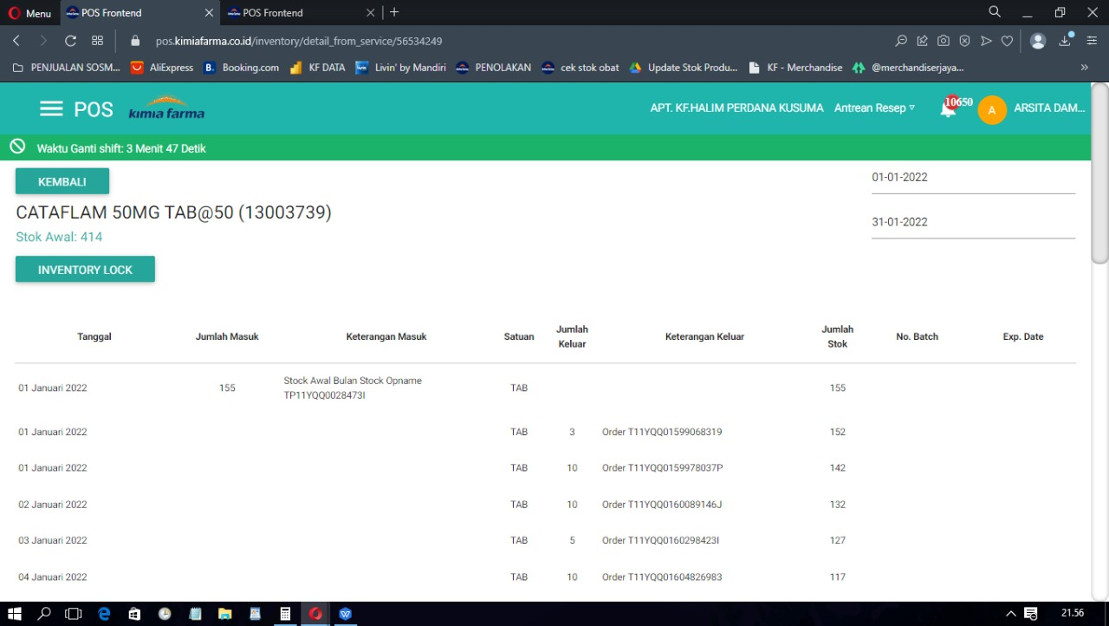

Lampiran 2. Gambar saldo di kartu stok

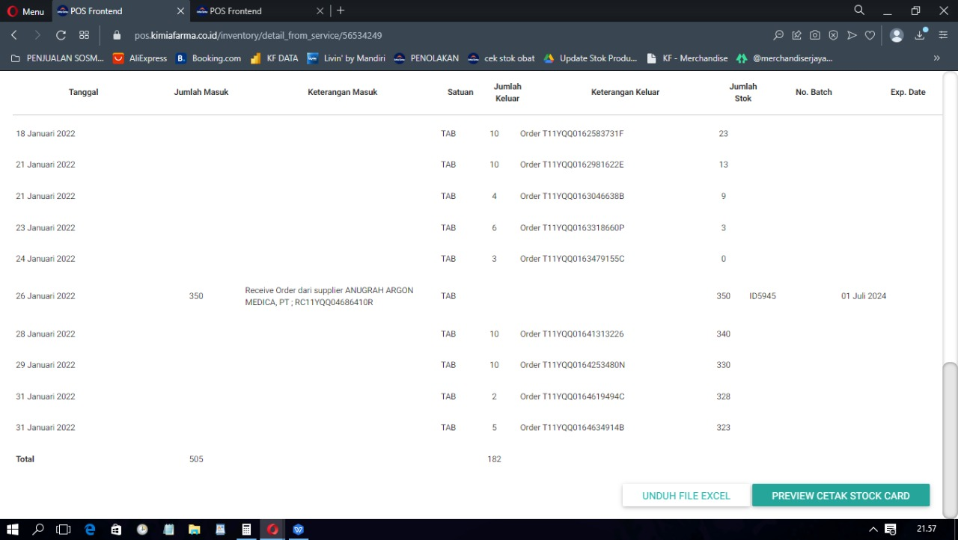

Lampiran 3. Foto cataflam

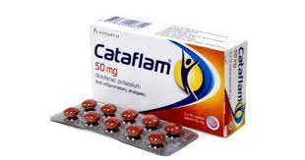

Lampiran 4. Foto piroxicam

